Responsable section Forest-Hill City-Form

Voir la rubrique « contacts ASCC » pour avoir le nom et coordonnées (réservé aux adhérents) ou « Bureau Ascc» accessible à tous, mais sans coordonnées.

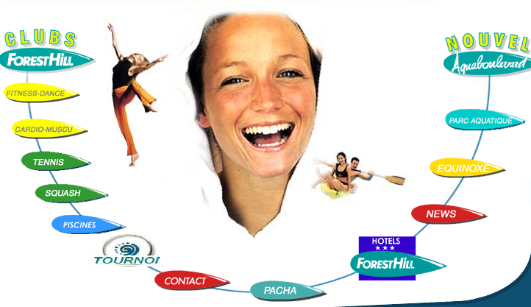Présentation :

- Ambiance sportive et locaux vastes et aérés
- Les cours comprennent des cours de gymnastique, stretching, abdo-fessiers, gymnastique aquatique,...
- Une salle de musculation est à votre disposition
- Vous pouvez disposer des installations après les cours : piscine, bains bouillonnants, sauna, hammam et tous les jeux de raquettes.
Lieu et horaires :

- A Nanterre dans les locaux de City Form - Forest Hill et dans 14 salles
- A l'Aquaboulevard
- Tous les jours, dans les locaux de City Form - Forest Hill Nanterre, de 8h30 à 22h.
      - le site officiel du Forest-Hill City-Form

Tarif:

- Forfait annuel négocié 468 € ou (12*39) pour 1ere inscription ou un renouvellement (code «CE CREDITCOOPERATIF»)

Participation demandée :

- Etre adhérent de l'Ascc (cotisation annuelle : 12€).
- Forfait annuel
- 350 € 1er inscription
- 240€ Renouvellement

